Dag 7 – Firenze
Onze zevende en laatste dag begon heel vroeg. We moesten namelijk om 06.45 aan de ontbijttafel zitten. Dit komt omdat we vandaag om 09.00 in Firenze moesten zijn om de toren van het Palazzo Vecchio te beklimmen. Dit lukte jammer genoeg niet door file onderweg. Onze eerste stop werd uiteindelijk Galleria dell’ Accademia. Hier hebben we kunnen genieten na een wachtrij vol met spanning, van de prachtige, 5.17 meter lange David van Michelangelo. 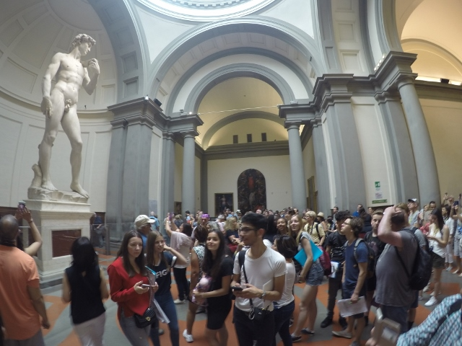 Het beeld stond oorspronkelijk op Piazza della Signoria maar door luchtvervuiling is het in de galerij geplaatst. Dan zijn we verder gewandeld naar de kerk van San Lorenzo. Ook hier moesten de meisjes een sjaal rond hun benen doen omdat ze hun katholieke geloof belangrijker vinden dan de toeristen. In de crypte van San Lorenzo ligt de bekende beeldhouwer Donatello begraven. Toen we weer buiten gingen kregen we een uur pauze om iets te gaan eten en winkeltjes te bekijken. Na de pauze spraken we af bij het Baptisterium San Giovanni. Dit is gebouwd in de Romaanse periode en is gewijd aan Johannes de Doper. Elk jaar bij Nieuwjaar op de Florentijnse kalender worden alle kinderen die de laatste 12 maanden geboren zijn gedoopt.

Dicht bij het baptisterium stond de Campanile van Giotto.
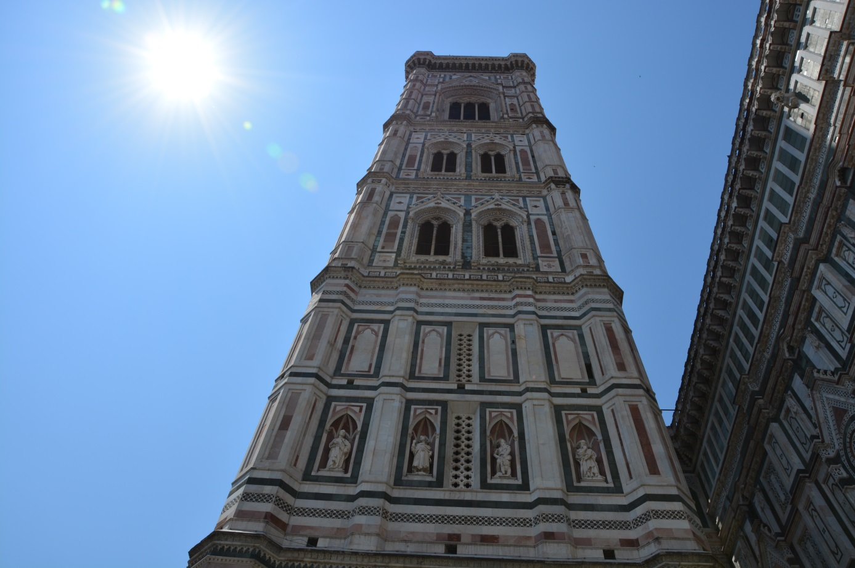
Dit is een onafhankelijke klokkentoren die deel uitmaakt van de Dom van Firenze. Grote fans van het spelletje Assassins Creed hebben de Campanile ongetwijfeld al gezien. Achter de hoek hadden we een prachtig beeld van de koepel van de Dom. De koepel is gebouwd toen er een wedstrijd gedaan werd omdat niemand de bouw van de koepel aandurfde. Brunelleschi heeft deze gewonnen en heeft de koepel dus gebouwd, maar jammer genoeg stierf hij voor de koepel af gemaakt was. Toen we klaar waren met het bezichtigen van de koepel gingen we verder. We kwamen aan bij Piazza della Republica. Hier staat een pilaar. Dit is het oudste overblijfsel van het plein. Ook staat hier een triomfboog met de tekst “De oude stad werd uit haar lijden verlost en terug tot leven gebracht” in het latijns. Vroeger was hier een Romeins forum. Ze wilden van de stad Firenze een moderne stad maken omdat ze hun titel als hoofdstad niet wouden verliezen, maar uiteindelijk is dat niet gelukt en is vandaag de dag Rome de hoofdstad.
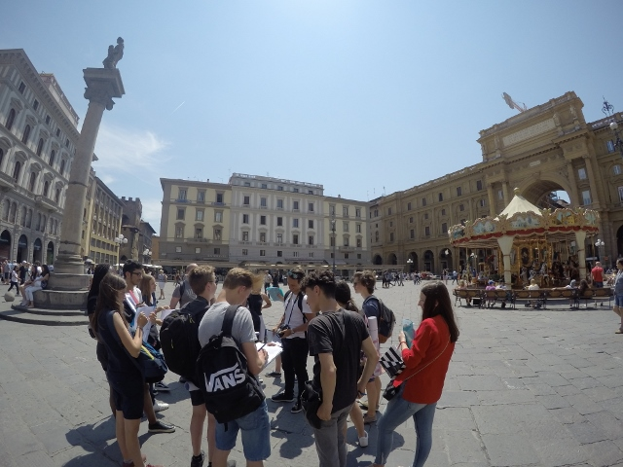Bargello was de volgende stop. De buitenkant stelde ons een beetje teleur omdat het er heel sober uitzag. Vroeger was dit een gevangenis waar op de binnenplaats martelingen en executies werden gehouden.
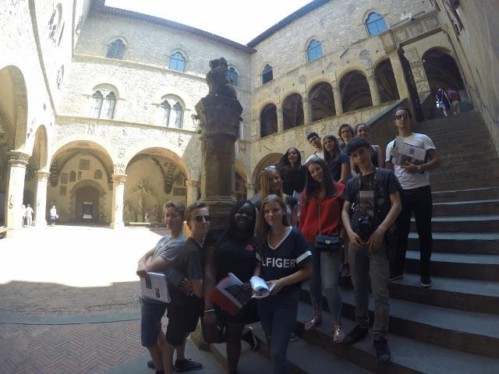
Zodra we binnen wandelden werden we overladen met prachtige beelden en schilderijen die zich voornamelijk op de renaissance richten. We zagen hier prachtige beelden van Michelangelo, Donatello en Verrocchio. Het originele Medusa beeldje stond hier! Dit is veel kleiner dan de kopie die we op het Piazza della Signoria terugvinden. Na het Bargello konden we eindelijk de toren van el Palazzo Vecchio beklimmen. Daar hadden we een prachtig uitzicht op de Duomo en het centrum van Firenze. 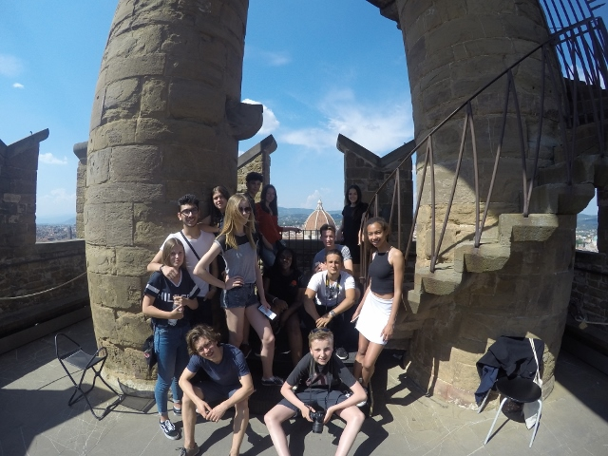Ons laatste bezoek van Firenze was een hele speciale. Anderhalf uur lang hebben we mogen genieten van het bekende museum Uffizi. We vinden hier de grootste kunstwerken ooit. De ontwerper van dit U-vormige museum is Giorgio Vasari. Het bekendste hoogtepunt van heel het museum is het schilderij “de Geboorte van Venus”.
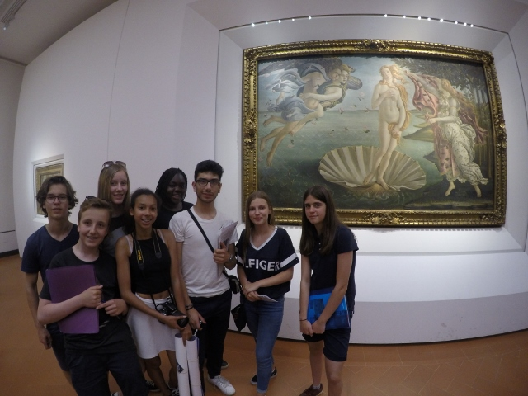Ook kwamen we hier een prachtig wapenschild van Caravaggio in barokke stijl, namelijk Medusa die onthoofd wordt. Het is gemaakt in volle actie net toen Medusa onthoofd werd. We merkten op dat Medusa zowel angst als afschuw voelde toen ze voor het eerst zag hoe lelijk ze was in de weerspiegeling. Deze dag was de vermoeiendste dag van heel onze reis maar het was zeker de moeite waard! We hebben heel veel nieuwe dingen bijgeleerd en hebben dingen gezien die we nooit meer zullen vergeten!
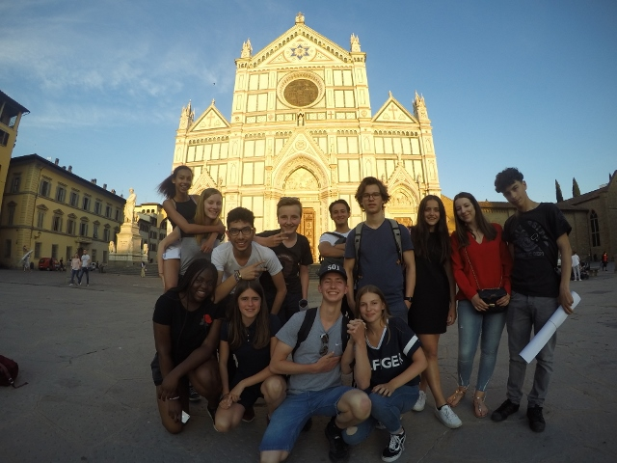
Groetjes Kitana en Yulitza

